|  |  |
| --- | --- |
|  | PLEIN SUD  l'agenceimmo  2 place Doussot - 46200 SOUILLAC  www.pleinsudimmo.fr  contact@pleinsudimmo.fr - 06 24 22 26 21 |

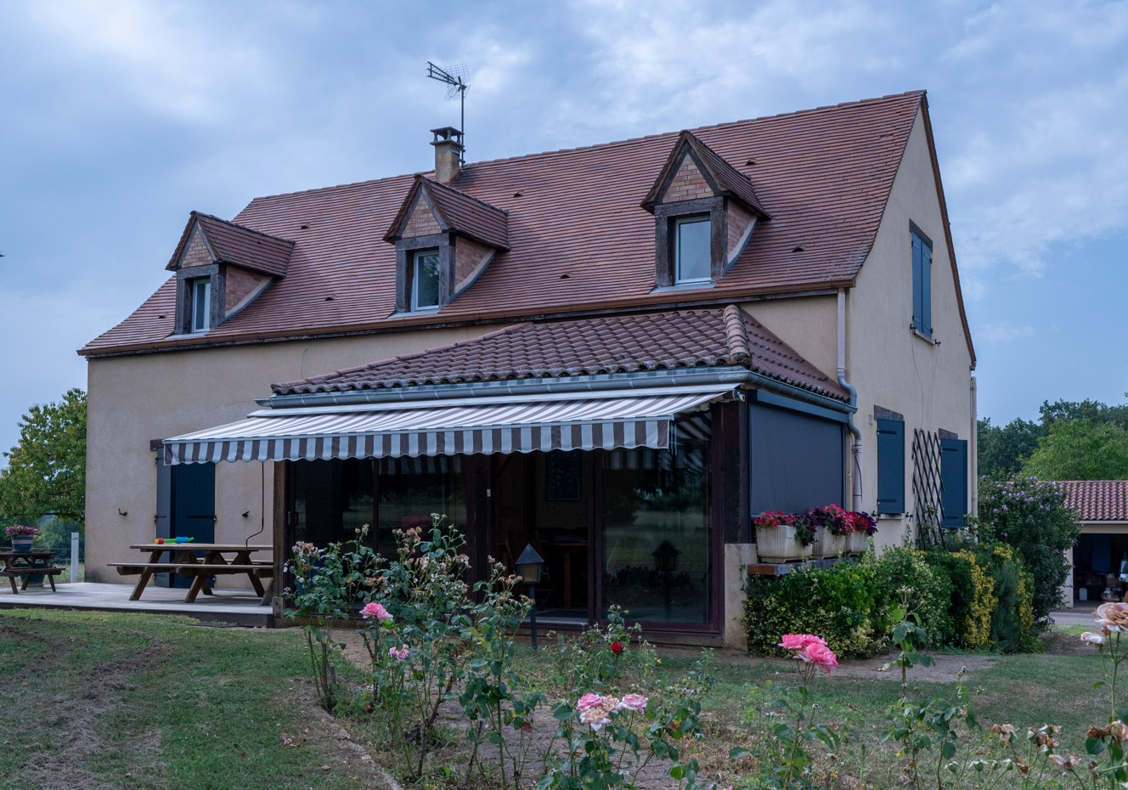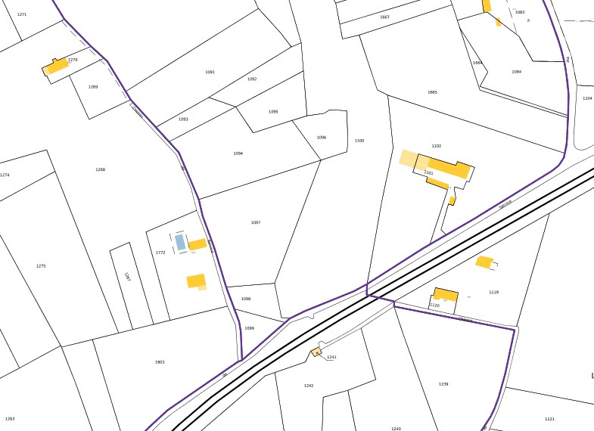

**AVIS DE VALEUR VENALE**

Le présent Avis de Valeur Vénale n'est pas une expertise. Sa durée de validité est de 6 mois.

**A la demande de Mr JACH THIERRY demeurant : Lieu dit Mandou 46300 GOURDON**

Nous, PLEIN SUD l'agence immo avons visité le 30 07 24 et procédé à l’estimation du bien sis:

**Lieu dit Mandou 46300 GOURDON**

**Lot 1 Maison d’habitation + garage indépendant et piscine sur terrain de 9280 m² (cadastré : A1772 A1803 )**

**Lot 2 Maison d’habitation + grange et hangar sur terrain de 9440 m² (cadastré : A1101 A1102 )**

**Situation et description :**

Lot 1 : 1 maison d’habitation d’environ 132 m² de construction traditionnelle (gros œuvre en bon état, très bon état intérieur) qui distribue: En rdc : Véranda non chauffée, entrée, cuisine, salon, dégagement, chambre, salle d’eau et wc. Au 1er étage : Palier, bureau, 2 chambres, salle d’eau, dressing. Au sous sol : Garage et atelier. 1 garage indépendant ouvert sur 1 côté d’environ 70m². 1 piscine en bon état.

Lot 2 : 1 maison d’habitation d’environ 120 m² en pierre (gros œuvre en bon état, intérieur à rafraîchir) qui distribue: En rdc : Entrée, cuisine, salon, dégagement, chambre, salle d’eau et wc. Au 1er étage : Palier, 2 chambres. 1 grange en pierre d’environ 100 m². 1 hangar en parpaings d’environ 150 m².

Il est à noter que cet ensemble immobilier est situé à quelques mètres seulement de la voie ferrée (Ligne Paris-Toulouse) ce qui constitue une forte dépréciation du prix.

Les superficies mentionnées sur ce document ne sont pas garanties, et pour l'évaluation qui va suivre la propriété est considérée libre de toute occupation.

Aucun diagnostic technique ne nous ayant été communiqué (exposition au plomb, état parasitaire, état de l'installation électrique, état de l'installation de gaz, recherche d'amiante, conformité de l'assainissement, bilan et audit énergétique), l'évaluation qui va suivre repose sur l'hypothèse que les bâtiments concernés n'appellent aucun travaux dont la nécessité serait révélée par les documents précités.

**Avis de valeur vénale :**

Compte tenu de notre expérience du marché local actuel, il nous a semblé préférable et plus avantageux de baser le présent avis sur la valeur de marché globale obtenue par comparaison des ventes récentes de biens similaires réalisées sur des secteurs comparables plutot que sur la valeur technique brute.

L'incidence de la valeur du support foncier est intégrée dans la valeur de marché globale ici exprimée.

Considérant que la valeur vénale est l'intervalle de prix le plus probable dans lequel un bien immobilier est susceptible de se vendre compte tenu des valeurs des transactions locales et momentanées constatées sur le marché immobilier régional, l’évaluation qui va suivre est objective, faisant abstraction de toute considération personnelle quelconque et tient compte des caractéristiques du bien, (matériaux, surfaces, orientation, disposition, de son état et des éventuels travaux à effectuer) : les valeurs données sont celles que tout acquéreur sérieux payant de ses propres deniers serait appelé à verser au vendeur dans le cas d’une vente amiable de gré à gré consentie aux conditions normales tenant compte du marché immobilier actuel.

Afin de procéder à l’accomplissement de notre mission, nous avons visité les lieux en détail, et nous avons par la suite, en notre agence, effectué une étude comparative et calculé les différentes valeurs.

A la date du 08 08 24 l'ensemble du bien pourrait être estimé

Lot 1 entre  **185 000 et 205 000 €**

Lot 2 entre  **170 000 et 190 000 €**

Sous toutes réserves, notamment des fluctuations du marché.

**Fait à SOUILLAC, 08 Août 2024.**

Pour l'Agence

Thierry Deviers